
หน่วยการเรียนรู้อิงมาตรฐานตามแนวทาง Backward Design


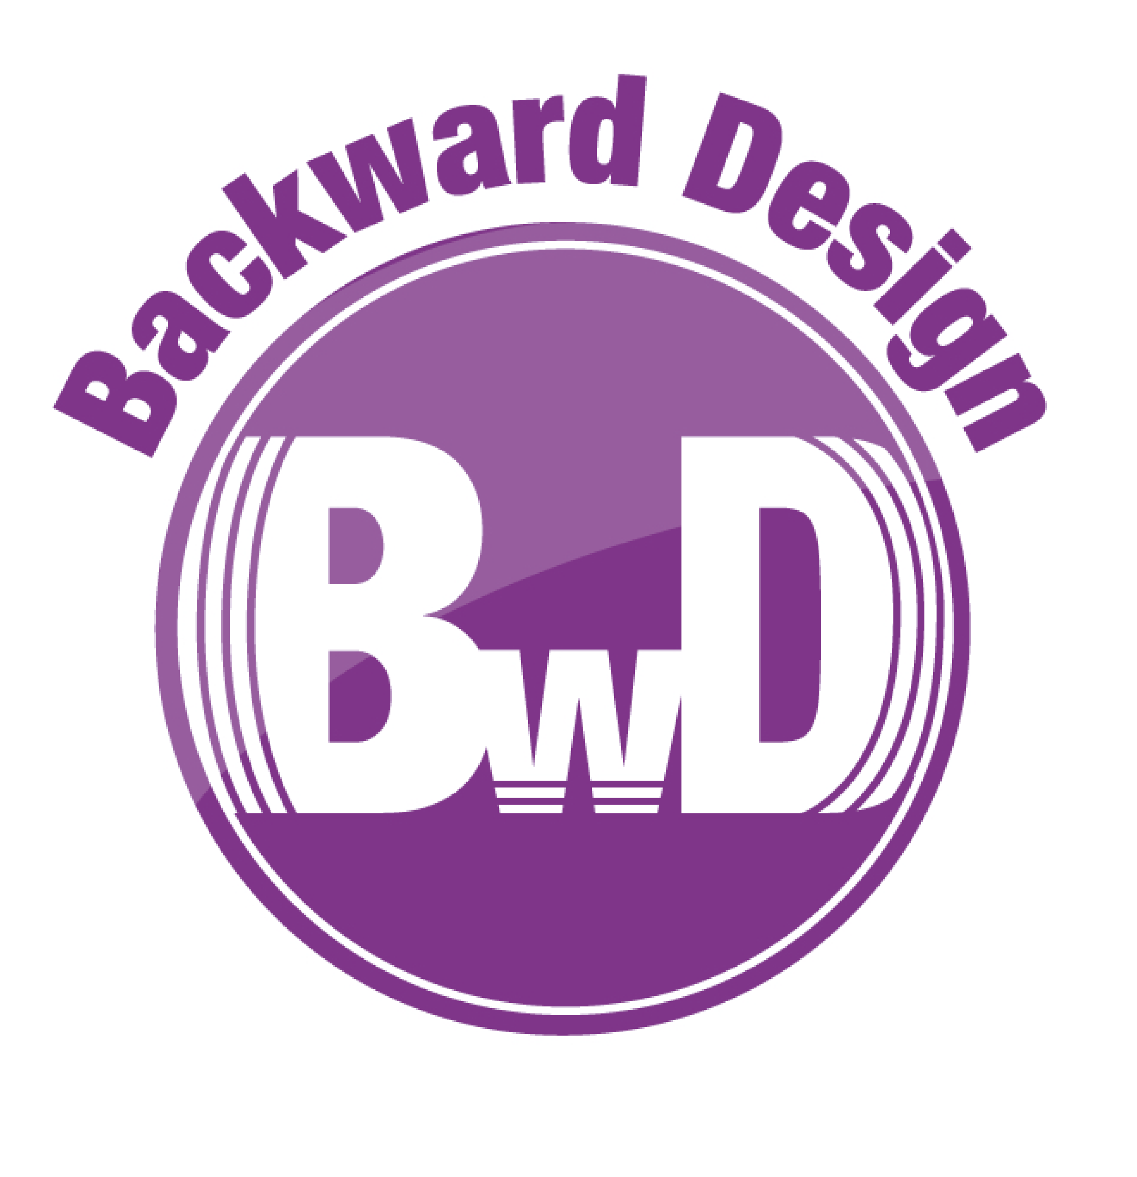
หน่วยการเรียนรู้ที่ 1 ช่วงเวลาและการเรียงลำดับเหตุการณ์
รหัส-ชื่อรายวิชา ส 111 กลุ่มสาระการเรียนรู้ สังคมศึกษา ศาสนา และวัฒนธรรม
: ประวัติศาสตร์
ชั้น ประถมศึกษาปีที่ 1 ภาคเรียนที่ 1 เวลาเรียน 13 ชั่วโมง
ผู้สอน โรงเรียน

ขั้นที่ 1 กำหนดเป้าหมายหลักของการเรียนรู้


มาตรฐานการเรียนรู้และตัวชี้วัด

มาตรฐานการเรียนรู้
มาตรฐาน ส 4.1 เข้าใจความหมาย ความสำคัญของเวลาและยุคสมัยทางประวัติศาสตร์ สามารถใช้
วิธีการทางประวัติศาสตร์มาวิเคราะห์เหตุการณ์ต่าง ๆ อย่างเป็นระบบ
ตัวชี้วัด
ส 4.1 ป.1/1 บอกวัน เดือน ปี และการนับช่วงเวลาตามปฏิทินที่ใช้ในชีวิตประจำวัน
ส 4.1 ป.1/2 เรียงลำดับเหตุการณ์ในชีวิตประจำวันตามวันเวลาที่เกิดขึ้น

ความรู้ฝังแน่น ความเข้าใจที่คงทน (Enduring Understanding)

นักเรียนเข้าใจว่า ปฏิทินเป็นสิ่งที่บอกช่วงเวลาทั้งตามระบบสุริยคติและระบบจันทรคติ ทำให้เรา
ทราบวัน เดือน และปี การเรียงลำดับเหตุการณ์ที่เกิดขึ้นในชีวิตประจำวัน จะทำให้ทราบลำดับเหตุการณ์
ที่เกิดขึ้นก่อนและหลัง


สาระการเรียนรู้
1. วัน เดือน ปี และการนับช่วงเวลาตามปฏิทิน
2. ช่วงเวลาในชีวิตประจำวัน
3. การเรียงลำดับเหตุการณ์ที่เกิดขึ้นในชีวิตประจำวัน


สมรรถนะสำคัญของผู้เรียน

ความสามารถในการใช้ทักษะชีวิต

คุณลักษณะอันพึงประสงค์

มุ่งมั่นในการทำงาน

คำถามสำคัญ

1. ถ้าไม่มีปฏิทินจะเป็นอย่างไร
2. นักเรียนจะนำความรู้ที่ได้จากการนับช่วงเวลาตามระบบสุริยคติไปใช้ในการเรียนหนังสืออย่างไร
3. นักเรียนจะนำความรู้ที่ได้จากการนับเดือนตามระบบสุริยคติไปใช้ในชีวิตประจำวันอย่างไร
4. นักเรียนคิดว่าขนาดของดวงจันทร์มีผลต่อการนับวันตามระบบจันทรคติอย่างไร
5. การนับเดือนตามระบบจันทรคติทำให้นักเรียนทราบอะไรบ้าง
6. การนับช่วงเวลาตามปฏิทินมีความสำคัญต่อนักเรียนอย่างไร
7. นักเรียนจะนำความรู้ เรื่อง วัน เดือน ปี ตามระบบสุริยคติและจันทรคติไปใช้ประโยชน์อย่างไรบ้าง
8. ถ้าไม่มีการกำหนดช่วงเวลาในชีวิตประจำวันจะเป็นอย่างไร
9. ถ้าไม่มีการกำหนดช่วงเวลาภายในโรงเรียนจะก่อให้เกิดผลอย่างไร
10. เพราะเหตุใดมนุษย์จึงชอบบันทึกเรื่องราวที่เกิดขึ้นในชีวิตประจำวัน
11. เพราะเหตุใดนักเรียนจึงต้องใช้คำบอกช่วงเวลาในการลำดับเหตุการณ์ในชีวิตประจำวัน
12. นักเรียนจะใช้เวลาให้เกิดประโยชน์ต่อตนเองในแต่ละวันอย่างไรบ้าง
13. นักเรียนจะใช้เวลาให้เกิดประโยชน์และคุ้มค่าในชีวิตประจำวันของตนเองอย่างไรบ้าง

ขั้นที่ 2 กำหนดหลักฐานหรือร่องรอยของการเรียนรู้


ภาระงาน : ชิ้นงาน/การแสดงออกของผู้เรียน

• ชิ้นงานที่ 1 เรื่อง การนับวัน เดือน ปี ตามระบบสุริยคติและจันทรคติ
• ชิ้นงานที่ 2 เรื่อง การแสดงลำดับเหตุการณ์โดยใช้คำบอกช่วงเวลา


การประเมินการเรียนรู้
1. ประเมินความรู้ เรื่อง วัน เดือน ปี และการนับช่วงเวลาตามปฏิทิน ช่วงเวลาในชีวิตประจำวัน
การเรียงลำดับเหตุการณ์ที่เกิดขึ้นในชีวิตประจำวัน (K) ด้วยแบบทดสอบ
2. ประเมินกระบวนการทำงานกลุ่ม (P) ด้วยแบบประเมิน
3. ประเมินชิ้นงาน เรื่อง การนับวัน เดือน ปี ตามระบบสุริยคติและจันทรคติ (P) ด้วยแบบประเมิน
4. ประเมินชิ้นงาน เรื่อง การแสดงลำดับเหตุการณ์โดยใช้คำบอกช่วงเวลา (P) ด้วยแบบประเมิน
5. ประเมินคุณลักษณะอันพึงประสงค์ ด้านมุ่งมั่นในการทำงาน (A) ด้วยแบบประเมิน


แบบประเมินตามสภาพจริง (Rubrics)
แบบประเมินกระบวนการทำงานกลุ่ม
รายการการประเมิน | ระดับคุณภาพ
รายการการประเมิน | 4 | 3 | 2 | 1
กระบวนการ  ทำงานกลุ่ม | มีการกำหนดบทบาท  สมาชิกชัดเจน และ  มีการชี้แจงเป้าหมาย  การทำงาน มีการปฏิบัติงานร่วมกัน  อย่างร่วมมือร่วมใจ  พร้อมกับการประเมินเป็นระยะ ๆ | มีการกำหนดบทบาท  สมาชิกชัดเจน  มีการชี้แจงเป้าหมาย  อย่างชัดเจนและปฏิบัติงานร่วมกัน  แต่ไม่มีการประเมิน  เป็นระยะ ๆ | มีการกำหนดบทบาท  เฉพาะหัวหน้า  ไม่มีการชี้แจงเป้าหมาย  อย่างชัดเจน  ปฏิบัติงานร่วมกัน  ไม่ครบทุกคน | ไม่มีการกำหนด  บทบาทสมาชิก  และไม่มีการชี้แจงเป้าหมาย สมาชิก  ต่างคนต่างทำงาน

แบบประเมินชิ้นงาน เรื่อง การนับวัน เดือน ปี ตามระบบสุริยคติและจันทรคติ
รายการการประเมิน | ระดับคุณภาพ
รายการการประเมิน | 4 | 3 | 2 | 1
การวาดภาพปีนักษัตรที่  ตรงกับปีเกิดของตนเอง  และบอกวัน เดือน  ปีเกิดของตนเองได้ | วาดภาพปีนักษัตร  ที่ตรงกับปีเกิด  ของตนเอง และบอก  วัน เดือน ปีเกิด  ของตนเองได้สัมพันธ์  และมีการเชื่อมโยง  ให้เห็นเป็นภาพรวม  แสดงให้เห็นถึง  ความสัมพันธ์กับ  ตนเองและผู้อื่น | วาดภาพปีนักษัตร  ที่ตรงกับปีเกิด  ของตนเอง และบอก  วัน เดือน ปีเกิด  ของตนเองได้  มีการจำแนกข้อมูล  ให้เห็นถึงความสัมพันธ์  กับตนเองอย่าง  เป็นเหตุเป็นผล | วาดภาพปีนักษัตร  ที่ตรงกับปีเกิด  ของตนเอง และบอก  วัน เดือน ปีเกิด  ของตนเองได้สอดคล้อง  กับข้อมูล มีการเขียน  ขยายความเพิ่มเติม  ให้เข้าใจง่าย | วาดภาพปีนักษัตร  ที่ตรงกับปีเกิด  ของตนเอง และบอก  วัน เดือน ปีเกิด  ของตนเองได้ แต่ยัง  ไม่สอดคล้องกับ  ข้อมูล ไม่มีการ  อธิบายเพิ่มเติม
แบบประเมินชิ้นงาน เรื่อง การแสดงลำดับเหตุการณ์โดยใช้คำบอกช่วงเวลา
รายการการประเมิน | ระดับคุณภาพ
รายการการประเมิน | 4 | 3 | 2 | 1
การเขียน  ลำดับเหตุการณ์  ที่เกิดขึ้นใน 1 วัน  ตามช่วงเวลา | เขียนลำดับเหตุการณ์  ที่เกิดขึ้นใน 1 วัน  ตามช่วงเวลาได้  สัมพันธ์กัน มีการ  เชื่อมโยงให้เห็นเป็น  ภาพรวม แสดงให้เห็น  ถึงความสัมพันธ์กับ  ตนเองและผู้อื่น | เขียนลำดับเหตุการณ์  ที่เกิดขึ้นใน 1 วัน  ตามช่วงเวลาได้  มีการจำแนกข้อมูล  หรืออธิบายให้เห็น  ถึงความสัมพันธ์  กับตนเอง  อย่างเป็นเหตุเป็นผล | เขียนลำดับเหตุการณ์  ที่เกิดขึ้นใน 1 วัน  ตามช่วงเวลาได้  สอดคล้องกับข้อมูล  มีการเขียนขยายความ  และมีการยกตัวอย่าง  เพิ่มเติมให้เข้าใจง่าย | เขียนลำดับเหตุการณ์  ที่เกิดขึ้นใน 1 วัน  ตามช่วงเวลาได้  แต่ไม่สอดคล้อง  กับข้อมูล เขียนตาม  ข้อมูลที่อ่าน ไม่มี  การอธิบายเพิ่มเติม


แบบประเมินคุณลักษณะอันพึงประสงค์

มุ่งมั่นในการทำงาน
ตัวชี้วัดที่ 6.1 ตั้งใจและรับผิดชอบในการปฏิบัติหน้าที่การงาน

พฤติกรรมบ่งชี้ | ดีเยี่ยม (3) | ดี (2) | ผ่าน (1) | ไม่ผ่าน (0)
6.1.1 เอาใจใส่ต่อ  การปฏิบัติหน้าที่  ที่ได้รับมอบหมาย  6.1.2 ตั้งใจและรับผิดชอบ  ในการทำงานให้สำเร็จ  6.1.3 ปรับปรุง  และพัฒนาการทำงาน  ด้วยตนเอง | ตั้งใจและรับผิดชอบ  ในการปฏิบัติหน้าที่  ที่ได้รับมอบหมาย  ให้สำเร็จ มีการปรับปรุงการทำงานให้ดีขึ้น | ตั้งใจและรับผิดชอบ  ในการปฏิบัติหน้าที่  ที่ได้รับมอบหมาย  ให้สำเร็จ | เอาใจใส่ต่อการปฏิบัติหน้าที่ที่ได้รับมอบหมาย | ไม่ตั้งใจปฏิบัติ  หน้าที่การงาน

ขั้นที่ 3 การจัดกิจกรรมการเรียนการสอนหรือประสบการณ์การเรียนรู้


การจัดกิจกรรมการเรียนรู้


ขั้นสังเกต รวบรวมข้อมูล (Gathering)
• • • • • • • • • • • • • • • • •

1. นักเรียนร่วมกันสนทนาเกี่ยวกับการใช้ปฏิทิน และตอบคำถาม
2. นักเรียนสังเกตปฏิทินในรูปแบบต่าง ๆ ทั้งแบบแขวน แบบตั้งโต๊ะ และแบบพกพา นักเรียนร่วมกันสนทนาเกี่ยวกับปฏิทิน และตอบคำถาม
3. นักเรียนสังเกตปฏิทินตามระบบสุริยคติขนาดใหญ่ที่แสดงให้เห็นครบทั้ง 12 เดือนของปีปัจจุบัน
และร่วมกันตอบคำถาม
4. นักเรียนฝึกอ่านบัตรคำเดือนทั้ง 12 เดือน จำนวน 1 รอบ
5. นักเรียนสังเกตปฏิทินตามระบบสุริยคติ แล้วนักเรียนร่วมกันสนทนาและตอบคำถาม
6. นักเรียนสังเกตบัตรคำทั้ง 12 เดือน และตอบคำถาม
7. นักเรียนศึกษาเพิ่มเติมเกี่ยวกับการนับเดือนตามระบบจันทรคติ
8. นักเรียนสังเกตภาพประเพณีวันลอยกระทงและวันขึ้นปีใหม่ จากนั้นนักเรียนร่วมกันสนทนาและตอบคำถาม
9. นักเรียนศึกษาเพิ่มเติมเกี่ยวกับเรื่อง วัน เดือน ปี และการนับช่วงเวลาตามปฏิทิน
10. นักเรียนร่วมกันสนทนาเกี่ยวกับช่วงเวลาในชีวิตประจำวันเมื่ออยู่ที่บ้านและที่โรงเรียน
และตอบคำถาม
11. นักเรียนสังเกตและอ่านแถบประโยคเหตุการณ์ในชีวิตประจำวัน 1 รอบ
12. นักเรียนร่วมกันสนทนาเกี่ยวกับการลำดับเหตุการณ์ในชีวิตประจำวัน และตอบคำถาม
13. นักเรียนสังเกตภาพที่เกิดขึ้นในชีวิตประจำวันและร่วมกันระบุกิจกรรมและเวลา
14. นักเรียนศึกษาเกี่ยวกับการนับช่วงเวลาตามปฏิทิน และการเรียงลำดับเหตุการณ์ที่เกิดขึ้น
ในชีวิตประจำวัน จากนั้นร่วมกันสนทนาเพื่อสรุปความเข้าใจ


ขั้นคิดวิเคราะห์และสรุปความรู้ (Processing) (Gathering)
• • • • • • • • • • • • • • • • • • • •

15. นักเรียนแบ่งกลุ่ม กลุ่มละเท่า ๆ กัน จากนั้นร่วมกันสังเกตปฏิทินในกลุ่มของตนเอง แล้วแข่งกันตอบคำถาม จากนั้นนักเรียนร่วมกันสรุปเป็นแผนภาพความคิด
16. นักเรียนร่วมกันแลกเปลี่ยนความคิดเห็นเกี่ยวกับประโยชน์ของปฏิทิน และตอบคำถาม จากนั้นนักเรียนร่วมกันสรุปเป็นแผนภาพความคิด แล้วร่วมกันสรุปความรู้เกี่ยวกับประโยชน์ของปฏิทิน
17. นักเรียนฝึกอ่านบัตรคำวันใน 1 สัปดาห์ และสีประจำวันของแต่ละวัน จำนวน 1 รอบ จากนั้นร่วมกันสรุปความเข้าใจ
18. นักเรียนสังเกตปฏิทินตามระบบสุริยคติของปีปัจจุบัน แล้วนักเรียนร่วมกันติดบัตรคำให้สัมพันธ์กับตาราง และตอบคำถาม
19. นักเรียนวิเคราะห์แลกเปลี่ยนความคิดเห็นเกี่ยวกับประโยชน์ของการนับเดือนตามระบบสุริยคติ และตอบคำถาม จากนั้นนักเรียนร่วมกันสรุปเป็นแผนภาพความคิด
20. นักเรียนสังเกตบัตรคำบนกระดาน จากนั้นสังเกตภาพลักษณะของดวงจันทร์ที่โคจรรอบโลกใน 1 เดือน แล้วนักเรียนร่วมกันแสดงความคิดเห็น และตอบคำถาม
21. นักเรียนร่วมกันแสดงความคิดเห็นเกี่ยวกับประโยชน์ของการนับช่วงเวลาตามระบบจันทรคติ โดยนักเรียนร่วมกันสรุปเป็นแผนภาพความคิด
22. นักเรียนร่วมกันแสดงความคิดเห็นเกี่ยวกับความเหมือนและความแตกต่างของปฏิทินตามระบบสุริยคติและจันทรคติ และตอบคำถาม จากนั้นนักเรียนร่วมกันสรุปเป็นแผนภาพความคิด
23. นักเรียนฝึกทดสอบความรู้จากแบบกิจกรรมเสริมทักษะความรู้ วัน เดือน ปี ตามระบบสุริยคติและจันทรคติ
24. นักเรียนสังเกตภาพสัตว์แล้วนำบัตรคำปีนักษัตรไปติดให้ตรงกับภาพ
25. นักเรียนร่วมกันแสดงความคิดเห็นเกี่ยวกับประโยชน์ของการเรียนรู้ช่วงเวลาในชีวิตประจำวัน และตอบคำถาม จากนั้นร่วมกันสรุปเป็นแผนภาพความคิด
26. นักเรียนร่วมกันแสดงความคิดเห็นเกี่ยวกับประโยชน์ของการเรียนรู้ช่วงเวลาในชีวิตประจำวัน เมื่ออยู่ที่โรงเรียน แล้วสรุปความรู้เป็นแผนภาพความคิด
27. นักเรียนสังเกตแถบข้อความเกี่ยวกับเหตุการณ์ที่เกิดขึ้นในชีวิตประจำวัน แล้วนำตัวเลขหน้าข้อความเติมลงใน เพื่อเรียงลำดับเหตุการณ์ตามช่วงเวลาที่เกิดขึ้น
28. นักเรียนร่วมกันเติมคำบอกช่วงเวลาในช่องว่าง
29. นักเรียนแบ่งกลุ่มร่วมกันติดบัตรคำให้ตรงกับช่องว่างที่มีเนื้อหาสัมพันธ์กันกับช่วงเวลาของ
เนื้อเรื่อง วันแสนสนุกของหนูแหวน
30. นักเรียนสังเกตแถบประโยคพร้อมหมายเลข 1-5 จากนั้นร่วมกันติดเรียงลำดับเหตุการณ์ตามช่วงเวลาในชีวิตประจำวัน
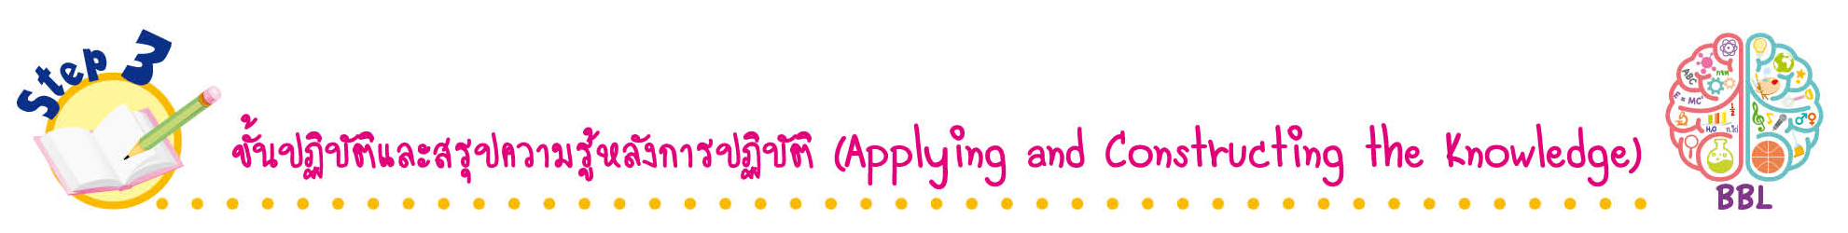
ขั้นปฏิบัติและสรุปความรู้หลังการปฏิบัติ (Applying and Constructing the Knowledge)
• • • • • • • • • • • • • • • • • • • • • • • • • • • • • • • • • • • • •

31. นักเรียนแบ่งกลุ่มบอกความสำคัญเกี่ยวกับวัน เดือน ปี และการนับช่วงเวลาตามปฏิทิน
32. นักเรียนแบ่งกลุ่มออกแบบปฏิทินในเดือนเกิดของตนเองตามขั้นตอนที่ได้วางไว้ พร้อมทั้งระบุวัน เดือน ปีเกิดของตนเอง
33. นักเรียนแบ่งกลุ่ม กลุ่มละ 5-6 คน ออกแบบปฏิทินปีปัจจุบันทั้ง 12 เดือน พร้อมตกแต่งให้สวยงาม กลุ่มละ 1 ชิ้น
34. นักเรียนแบ่งกลุ่มร่วมกันเขียนวัน เดือน ปีเกิด ตามระบบจันทรคติและวันสำคัญทางพระพุทธศาสนา
35. นักเรียนแบ่งกลุ่มตามความเหมาะสมร่วมกันเปรียบเทียบความเหมือนและความแตกต่างระหว่างการนับวัน เดือน ปี ตามระบบสุริยคติ และการนับวัน เดือน ปี ตามระบบจันทรคติ โดยนำตัวอักษรหน้าข้อความที่กำหนดให้มาใส่ในแผนภาพความคิด
36. นักเรียนวาดภาพปีนักษัตรที่ตรงกับปีเกิดของตนเอง บอกวัน เดือน ปีเกิดของตนเองตามระบบ
สุริยคติและจันทรคติ จากนั้นยกตัวอย่างวันสำคัญที่ปรากฏในปฏิทินปีปัจจุบันมา 1 วัน บอกวันตามระบบ
สุริยคติและจันทรคติ แล้วนำเสนอข้อมูลลงในแบบบันทึกในชิ้นงานที่ 1 เรื่อง การนับวัน เดือน ปี ตามระบบ
สุริยคติและจันทรคติ
37. นักเรียนแต่ละคนตรวจสอบความถูกต้องเรียบร้อย หากพบข้อผิดพลาดควรปรับปรุงแก้ไขให้ถูกต้อง
38. นักเรียนสำรวจวัน วันที่ เดือน และปีเกิดของตนเองตามระบบสุริยคติและจันทรคติ
39. นักเรียนแบ่งกลุ่ม กลุ่มละ 5 คน เรียงลำดับวันเกิดของกลุ่มตนเอง เตรียมนำเสนอหน้าชั้นเรียน
40. นักเรียนแบ่งกลุ่มตามความเหมาะสม เขียนแผนภาพความคิดเกี่ยวกับกิจวัตรประจำวันเมื่ออยู่
ที่บ้านและที่โรงเรียนในช่วงเวลาต่าง ๆ แล้วเตรียมนำเสนอหน้าชั้นเรียน
41. นักเรียนแบ่งกลุ่มตามความเหมาะสม เขียนแผนภาพความคิดของเหตุการณ์ต่าง ๆ ที่เกิดขึ้น
ในแต่ละช่วงเวลา แล้วตรวจสอบความถูกต้อง เตรียมนำเสนอหน้าชั้นเรียน
42. นักเรียนแบ่งกลุ่มแต่งนิทานโดยใช้คำบอกช่วงเวลาเรียงลำดับเหตุการณ์ที่เกิดขึ้น แล้วตรวจสอบความถูกต้อง เตรียมนำเสนอหน้าชั้นเรียน
43. นักเรียนแบ่งกลุ่มออกเป็น 5 กลุ่ม กลุ่มละเท่า ๆ กัน จากนั้นเขียนลำดับเหตุการณ์ในชีวิตประจำวัน พร้อมวาดภาพระบายสีประกอบเหตุการณ์ให้สวยงาม
44. นักเรียนบันทึกเหตุการณ์ที่เกิดขึ้นใน 1 วันของตนเอง โดยเรียงลำดับเหตุการณ์ตามช่วงเวลา นำเสนอข้อมูลเป็นแผนภาพความคิดในชิ้นงานที่ 2 เรื่อง การแสดงลำดับเหตุการณ์โดยใช้คำบอกช่วงเวลา
45. นักเรียนแบ่งกลุ่มร่วมกันวิเคราะห์ผลที่เกิดขึ้นจากการแสดงลำดับเหตุการณ์ โดยใช้คำบอกช่วงเวลาเป็นแผนภาพความคิด

46. นักเรียนร่วมกันสรุปสิ่งที่เข้าใจเป็นความรู้ร่วมกัน ดังนี้
ปฏิทินเป็นสิ่งที่บอกช่วงเวลาทั้งตามระบบสุริยคติและระบบจันทรคติ ทำให้เราทราบวัน เดือน และปี การเรียงลำดับเหตุการณ์ที่เกิดขึ้นในชีวิตประจำวัน จะทำให้ทราบลำดับเหตุการณ์ที่เกิดขึ้นก่อนและหลัง
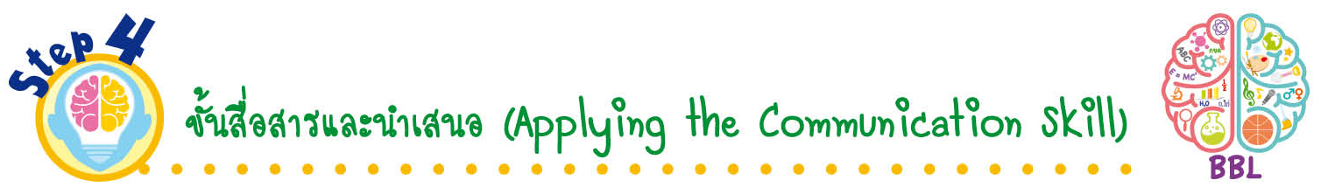
ขั้นสื่อสารและนำเสนอ (Applying the Communication Skill)
• • • • • • • • • • • • • • • • • • • • • • • • • • •

47. นักเรียนนำเสนอผลงานและชิ้นงานหน้าชั้นเรียน
48. นักเรียนร่วมกันอภิปรายสรุปเกี่ยวกับวิธีการทำงานให้เห็นการคิดเชิงระบบและวิธีการทำงาน
ที่มีแบบแผน

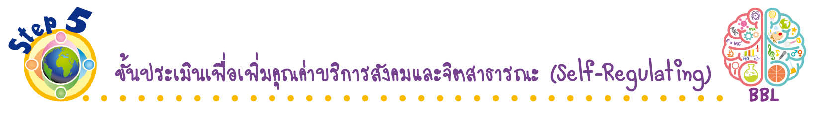
ขั้นประเมินเพื่อเพิ่มคุณค่าบริการสังคมและจิตสาธารณะ (Self-Regulating)
• • • • • • • • • • • • • • • • • • • • • • • • • • • • • • • •

49. นักเรียนนำความรู้ที่ได้รับไปแนะนำวิธีการใช้ปฏิทินแก่ครอบครัว เพื่อนหรือคนรู้จัก
เพื่อเป็นประโยชน์ในชีวิตประจำวัน
50. นักเรียนออกแบบปฏิทินตามระบบของสุริยคติและจันทรคติไว้ให้สมาชิกในครอบครัวใช้
เพื่อให้เกิดประโยชน์ในชีวิตประจำวัน
51. นักเรียนประเมินตนเอง โดยเขียนแสดงความรู้สึกหลังการเรียน ในประเด็นต่อไปนี้
• สิ่งที่นักเรียนได้เรียนรู้ในวันนี้คืออะไร
• นักเรียนมีส่วนร่วมกิจกรรมในกลุ่มมากน้อยเพียงใด
• เพื่อนนักเรียนในกลุ่มมีส่วนร่วมกิจกรรมในกลุ่มมากน้อยเพียงใด
• นักเรียนพอใจกับการเรียนในวันนี้หรือไม่ เพียงใด
• นักเรียนจะนำความรู้ที่ได้นี้ไปใช้ให้เกิดประโยชน์แก่ตนเอง ครอบครัว และสังคมทั่วไป
ได้อย่างไร
จากนั้นแลกเปลี่ยนตรวจสอบขั้นตอนการทำงานทุกขั้นตอนว่าจะเพิ่มคุณค่าไปสู่สังคม
เกิดประโยชน์ต่อสังคมให้มากขึ้นกว่าเดิมในขั้นตอนใดบ้าง สำหรับการทำงานในครั้งต่อไป

สื่อการเรียนรู้/แหล่งการเรียนรู้

1. หนังสือเรียน รายวิชาพื้นฐาน ประวัติศาสตร์ ชั้นประถมศึกษาปีที่ 1
ของสถาบันพัฒนาคุณภาพวิชาการ (พว.)
2. ปฏิทินรูปแบบต่าง ๆ ทั้งแบบแขวน แบบตั้งโต๊ะ และแบบพกพา
3. ปฏิทินตามระบบสุริยคติปีปัจจุบันขนาดใหญ่
4. บัตรคำวันใน 1 สัปดาห์ และสีประจำวัน
5. บัตรคำเดือนทั้ง 12 เดือน
6. ปฏิทินตามระบบจันทรคติ
7. บัตรคำข้างขึ้น ข้างแรม เดือนเพ็ญ เดือนมืด
8. ภาพสัตว์ประจำปีนักษัตร
9. ภาพประเพณีลอยกระทง วันขึ้นปีใหม่
10. แบบกิจกรรมเสริมทักษะการเรียนรู้
11. บัตรคำเกี่ยวกับช่วงเวลาในชีวิตประจำวัน
12. แถบประโยคเหตุการณ์ในชีวิตประจำวัน
13. แถบประโยคเหตุการณ์ในชีวิตประจำวันเมื่ออยู่ที่โรงเรียน
14. ใบบันทึกเหตุการณ์ที่เกิดขึ้นในชีวิตประจำวัน
15. ปฏิทินเวลา บอกลำดับเหตุการณ์ในชีวิตประจำวัน
16. อุปกรณ์วาดเขียน เช่น ดินสอ สีไม้ กระดาษวาดเขียน
17. บัตรคำ เรื่อง วันแสนสนุกของหนูแหวน
18. ภาพเหตุการณ์ในชีวิตประจำวัน
19. แหล่งการเรียนรู้ทั้งภายในและภายนอกโรงเรียน
แบบทดสอบก่อนเรียน (Pre-Test)
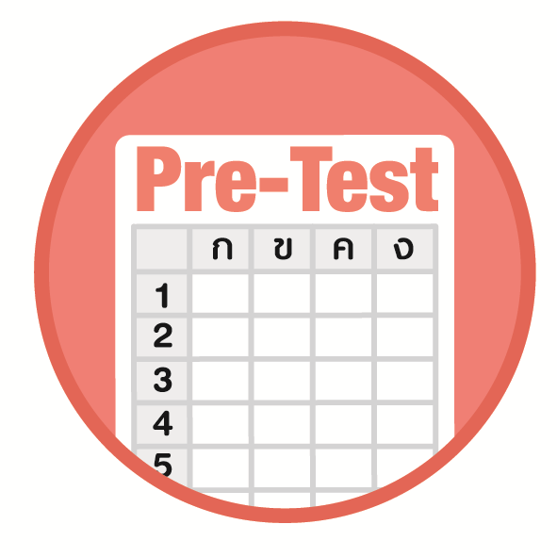

ชื่อ ______________________________________________ เลขที่ _______ ชั้น ______
ได้____________คะแนน
คะแนนเต็ม 10 คะแนน

นักเรียนใช้ดินสอระบายลงใน หน้าคำตอบที่ถูกต้องให้เต็มวง

1. วันสุดท้ายของสัปดาห์เป็นวันอะไร
1 วันเสาร์
2 วันอาทิตย์
3 วันจันทร์
2. เดือนใดมีจำนวนวันมากที่สุด
1 กุมภาพันธ์
2 กันยายน
3 กรกฎาคม
3. ชื่อวัน จ ในปฏิทิน อยู่ต่อจากวันอะไร
1 วันอาทิตย์
2 วันจันทร์
3 วันอังคาร
4. ระบบจันทรคติเป็นการนับโดยถือเอาการเปลี่ยนแปลงของสิ่งใดเป็นหลัก
1 ดวงจันทร์
2 ดวงอาทิตย์
3 น้ำขึ้น-น้ำลง
5. ในวันขึ้น 15 ค่ำ ดวงจันทร์มีลักษณะอย่างไร
1 ดวงจันทร์สว่างครึ่งดวง
2 ดวงจันทร์สว่างเต็มดวง
3 ดวงจันทร์แหว่งเป็นรูปเสี้ยว
6. ช่วงเวลาใดมีอากาศร้อนจัด
1 เช้า
2 เที่ยง
3 เย็น

7. นักเรียนนอนหลับพักผ่อนในช่วงเวลาใด
1 เช้า
2 เย็น
3 ค่ำ
8. กิจกรรมข้อใดที่นักเรียนควรปฏิบัติก่อนเข้านอน
1 รับประทานอาหาร
2 ออกกำลังกาย
3 แปรงฟัน
9. ข้อใดเรียงลำดับเหตุการณ์ถูกต้อง
1 เรียนหนังสือตอนบ่าย แล้วดื่มนมตอนเช้า
2 เล่นกับเพื่อนตอนเที่ยง แล้วสอบตอนสาย
3 ทำการบ้านตอนเย็น แล้วนอนตอนค่ำ
10. การใช้คำบอกช่วงเวลาในการเรียงลำดับเหตุการณ์มีประโยชน์อย่างไร
1 ทำให้ทราบว่าเหตุการณ์เกิดในช่วงเวลาใด
2 ทำให้ทราบว่ามีผู้ใดเกี่ยวข้องกับเหตุการณ์
3 ทำให้ทราบผลที่เกิดขึ้นจากเหตุการณ์

แบบทดสอบหลังเรียน (Post-Test)
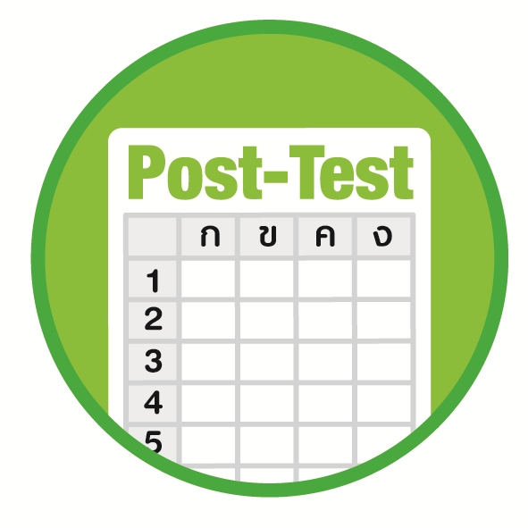
ได้____________คะแนน
คะแนนเต็ม 10 คะแนน
ชื่อ ________________________________________________ เลขที่ ______ ชั้น _____

นักเรียนใช้ดินสอระบายลงใน หน้าคำตอบที่ถูกต้องให้เต็มวง

1. ข้อใดเรียงลำดับเหตุการณ์ถูกต้อง
1 เรียนหนังสือตอนบ่าย แล้วดื่มนมตอนเช้า
2 เล่นกับเพื่อนตอนเที่ยง แล้วสอบตอนสาย
3 ทำการบ้านตอนเย็น แล้วนอนตอนค่ำ
2. วันสุดท้ายของสัปดาห์เป็นวันอะไร
1 วันเสาร์
2 วันอาทิตย์
3 วันจันทร์
3. กิจกรรมข้อใดที่นักเรียนควรปฏิบัติก่อนเข้านอน
1 รับประทานอาหาร
2 ออกกำลังกาย
3 แปรงฟัน
4. การใช้คำบอกช่วงเวลาในการเรียงลำดับเหตุการณ์มีประโยชน์อย่างไร
1 ทำให้ทราบว่าเหตุการณ์เกิดในช่วงเวลาใด
2 ทำให้ทราบว่ามีผู้ใดเกี่ยวข้องกับเหตุการณ์
3 ทำให้ทราบผลที่เกิดขึ้นจากเหตุการณ์
5. ชื่อวัน จ ในปฏิทิน อยู่ต่อจากวันอะไร
1 วันอาทิตย์
2 วันจันทร์
3 วันอังคาร
6. ระบบจันทรคติเป็นการนับโดยถือเอาการเปลี่ยนแปลงของสิ่งใดเป็นหลัก
1 ดวงจันทร์
2 ดวงอาทิตย์
3 น้ำขึ้น-น้ำลง

7. เดือนใดมีจำนวนวันมากที่สุด
1 กุมภาพันธ์
2 กันยายน
3 กรกฎาคม
8. นักเรียนนอนหลับพักผ่อนในช่วงเวลาใด
1 เช้า
2 เย็น
3 ค่ำ
9. ช่วงเวลาใดมีอากาศร้อนจัด
1 เช้า
2 เที่ยง
3 เย็น
10. ในวันขึ้น 15 ค่ำ ดวงจันทร์มีลักษณะอย่างไร
1 ดวงจันทร์สว่างครึ่งดวง
2 ดวงจันทร์สว่างเต็มดวง
3 ดวงจันทร์แหว่งเป็นรูปเสี้ยว

เฉลยแบบทดสอบก่อนเรียน (Pre-Test)
1. 1 6. 2
2. 3 7. 3
3. 1 8. 3
4. 1 9. 3
5. 2 10. 1

เฉลยแบบทดสอบหลังเรียน (Post-Test)

1. 3 6. 1
2. 1 7. 3
3. 3 8. 3
4. 1 9. 2
5. 1 10. 2

แบบบันทึกสรุปผลการเรียนรู้สำหรับผู้เรียน
ชื่อ-นามสกุล _______________________________ เลขที่ _________ ชั้น ___________
วันที่ _________________________ เดือน _______________________ พ.ศ. ___________
คำชี้แจง นักเรียนบันทึกสรุปผลการเรียนรู้จากหน่วยการเรียนรู้นี้

นักเรียนยังไม่เข้าใจเรื่องใดอีกบ้าง
ที่เกี่ยวกับหน่วยการเรียนรู้นี้
ซึ่งต้องการให้ครูอธิบายเพิ่มเติม
____________________________________
____________________________________
____________________________________
____________________________________
____________________________________

นักเรียนจะสามารถนำความรู้ความเข้าใจจากหน่วยการเรียนรู้นี้ไปใช้ประโยชน์
ในชีวิตประจำวันได้อย่างไรบ้าง
____________________________________
____________________________________
________________________________________________________________________
____________________________________
______________________________________

นักเรียนได้รับความรู้เรื่องใดบ้างจากหน่วยการเรียนรู้นี้
________________________________
________________________________
________________________________
____________________________________________________________________________________________________

หน่วยการเรียนรู้ที่ 1
ช่วงเวลาและการเรียงลำดับเหตุการณ์

นักเรียนได้ทำกิจกรรมอะไรบ้าง ในหน่วยการเรียนรู้นี้
________________________________
________________________________
________________________________
________________________________________________________________________________________________________________________________

ผลงานที่นักเรียนชอบและต้องการคัดเลือกเป็นผลงานดีเด่นจาก
หน่วยการเรียนรู้นี้คือผลงานใดบ้าง เพราะอะไร
__________________________________
__________________________________
__________________________________
__________________________________
__________________________________

หมายเหตุ ครูสำเนาแบบบันทึกนี้เพื่อให้นักเรียนบันทึกทุกหน่วยการเรียนรู้
1. ครูสามารถนำแบบบันทึกนี้ไปใช้เป็นหลักฐานและข้อมูลเพื่อปรับปรุงและพัฒนากระบวนการเรียนรู้ของผู้เรียน
2. ครูสามารถนำแบบบันทึกนี้ไปใช้ประกอบการทำวิจัยในชั้นเรียนเพื่อเป็นผลงานประกอบการเลื่อนวิทยฐานะได้

